Mundo navigation

Torturas a los soldados argentinos en Malvinas / Falklands: "Me hicieron comer comida entre excrementos"
Ignacio de los Reyes BBC Mundo, Buenos Aires
- 15 septiembre 2015
Compartir
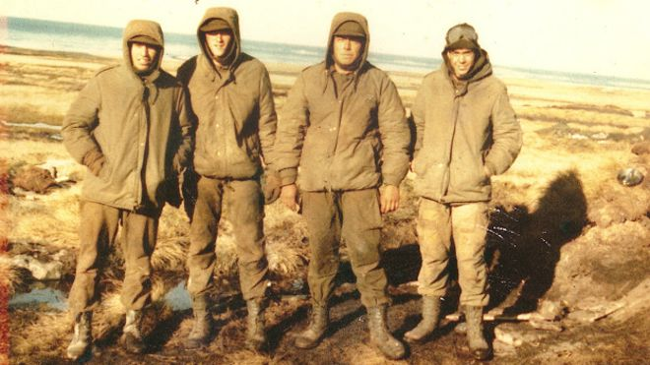Image copyright Silvio Katz Image caption Katz dice que sus compañeros le hicieron más llevadero el sufrimiento por las torturas infligidas por sus superiores.
"Los culpables van a pagar". Así, tajante y convencido, se pronuncia el exsoldado argentino Silvio Katz, de 52 años, quien hace tres décadas fue enviado como conscripto a la Guerra de las Malvinas/Falklands.
No podría ni imaginar aquel joven Katz que su mayor enemigo en la contienda no iban a ser los militares británicos que llegaron para responder a la invasión argentina.
Sino sus propios superiores, a quienes acusa de torturadores.
Lea también: La polémica foto del Papa sobre las Malvinas/Falklands
Se trata de abusos que los militares justificaban como castigos por "faltas disciplinarias", como por ejemplo dejar sus puestos para ir a buscar comida o cazar un cordero para saciar el hambre.
"Me metían la cabeza en agua congelada, me hicieron comer comida entre excrementos, me estaquearon… eran las maneras que tenían para divertirse. La impunidad era una forma sistemática de demostrar su poder" en la guerra, le dice a BBC Mundo.
Por primera vez se desclasificaron en Argentina documentos secretos del régimen de facto de las Juntas Militares (1976-1983) sobre los abusos que padecieron los jóvenes soldados en las islas por parte de los oficiales argentinos.
Los papeles, entre los que se encuentran los informes que los soldados rellenaban al volver de la batalla, contienen testimonios que relatan una fuerza armada poco preparada y sin provisiones, abandonada a su suerte ante el frío de las islas del Atlántico Sur, antes de ser derrotada por las fuerzas británicas.
Golpizas a quienes se atrevían a salir de las trincheras para buscar comida, desnutrición, patadas en los testículos, enterramientos en fosas, congelamiento de extremidades por falta de abrigo…

Pies y manos en aguas congeladas
"Torturas como meter los pies y manos en el agua congelada me provocaron una enfermedad en los pies, una ulceración de tobillos", cuenta Katz.
Según el gobierno argentino, que ordenó la desclasificación de documentos relacionados con la guerra, hubo una planificación de la Inteligencia de la época para evitar que los relatos de los soldados trascendieran cuando volvieran al continente.
En mayo, excombatientes argentinos de Malvinas se presentaron ante la Comisión Interamericana de Derechos Humanos, un órgano de la Organización de los Estados Americanos (OEA), por "negación de justicia".
Y es que los tribunales argentinos habían declarados prescitos los abusos por los cuales los exsoldados, que presentaron las primeras denuncias en 2007, buscaban juzgar a sus superiores.
En febrero de este año, ante un recurso presentado por los excombatientes para considerar aquellas torturas como delitos de lesa humanidad, la Corte Suprema del país dijo que se veía "impedida de pronunciarse sobre la cuestión de fondo".
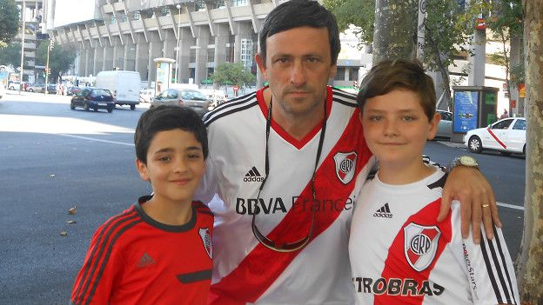
Estos soldados confían ahora que la desclasificación de documentos secretos sobre la Guerra pueda reabrir la puerta a los procesos judiciales.
"Se ha corrido el velo de los graves hechos", le dice a BBC Mundo Ernesto Alonso, titular de la Comisión Nacional de Ex Combatientes.
"Lo que pretendemos es que se sepa la verdad y que haya una acción reparatoria para todos aquellos que sufrieron abuso y tortura", dice.
La Guerra de Malvinas/Falklands costó la vida a 900 soldados, en su mayoría argentinos (650).
Aunque comenzó en abril de 1982 y terminó en junio, el conflicto aún perdura en el corazón de los argentinos, que consideran a las islas como parte intrínseca de su territorio.
El fracaso en la guerra, la debacle económica y las innumerables denuncias de crímenes de lesa humanidad terminaron por hundir al régimen de facto argentino.
"La estancia en las Islas fue la peor etapa de mi vida", dice Katz, quien ahora tiene dos hijos, de 14 y 11 años, y trabaja como cocinero en una escuela primaria de la provincia de Buenos Aires.
"Mi guerra particular fue contra los militares argentinos", le asegura a BBC Mundo.
Esta es su historia resumida en cuatro momentos clave de su experiencia vivida en el archipiélago:
______________________________________
"No iba a pasar nada"
Yo era un chico de 19 años que estudiaba y trabajaba. Hacía un año que había sido llamado al servicio obligatorio militar, pero lo más cerca que había visto un arma era en las películas.
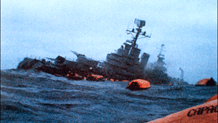
Me llevaron a una guerra que no había elegido. Mandaron a 10.000 como yo que no teníamos ni idea de qué era eso.
El día 11 de abril de 1982, nueve días después de que se tomen las islas, yo llego a Malvinas. Sinceramente pensábamos que íbamos a conocer y ocupar un lugar donde no iba a pasar nada.
La logística era tan mala que se pensó que Inglaterra no mandaría aviones ni barcos. En las Islas no había información, se contaba lo que querían.
______________________________________
"Judío de mierda"
Pero esa sensación de "a ver qué pasa", con el tiempo se transformó en horror.
Lo peor eran las torturas psicológicas de los superiores, que se ensañaron conmigo por el hecho de ser judío.
Desde temprano en la mañana escuchaba cosas como "judío cagón", "judío traidor", "judío de mierda" era lo más suave que escuchaba en esos momentos.
Una de las prácticas más comunes era el estaqueamiento.
Clavaban cuatro estacas como las que se usan para montar una carpa en un camping, de forma que queda uno atado y estirado de piernas y manos, a unos pocos centímetros del agua congelada, bajo la llovizna, sólo con calzoncillo y una remera en un clima de grados bajo cero.
En mi caso, además me hacían orinar en el cuerpo por otros compañeros. Estirado en cuatro puntos cardinales y sin saber en qué momento iba a terminar el castigo.
______________________________________
"Héroe y víctima"
Si yo no estoy loco hoy en día es gracias a mis compañeros, que también fueron castigados.
Cuando me tiraba en un pozo a llorar, ellos venían y me consolaban. Me daban abrazos contenedores. Sentí el apoyo del 90% de mis compañeros.
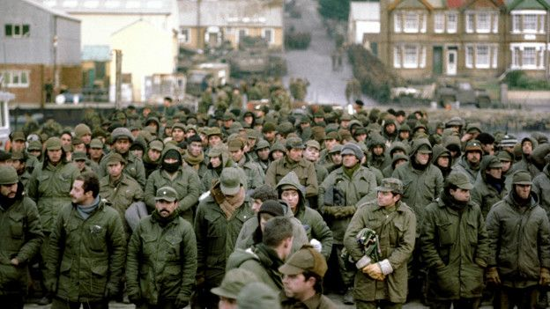
Pero la estancia en las Islas fue la peor etapa de mi vida.
Mi guerra particular fue contra los militares argentinos. Cuando yo caí prisionero de mano de los ingleses sentí alivio, liberación… me dieron de comer y volví a vivir.
Hay muchos excombatientes que no quieren ser considerados víctimas de la Dictadura. Tienen miedo a mancillar el papel de héroe que uno se siente. Pero una cosa puede ir de la mano de la otra.
No pierdo el honor ni el orgullo de haber peleado por mi país, pero soy una víctima. Los que me torturaron a mí forman parte de un proceso que hizo desaparecer a 30.000 personas años antes.
______________________________________
"Todo llega"
Yo tuve que tragarme todo el sufrimiento hasta que fui papá, hace 14 años. Me di cuenta de que no podía ser este padre para ellos, que tenía que hablar.
Al enterarme de la desclasificación de los documentos secretos sentí una enorme alegría.
Mis hijos se puedan enterar ahora que aquello que denunciaba no son fabulaciones de un loco, sino que de verdad recibí torturas y que ahora es probable que se juzguen… Siento alivio.
La Justicia no me creía, pero todo en la vida llega, aunque tarde y lentamente.
Los culpables van a pagar.

